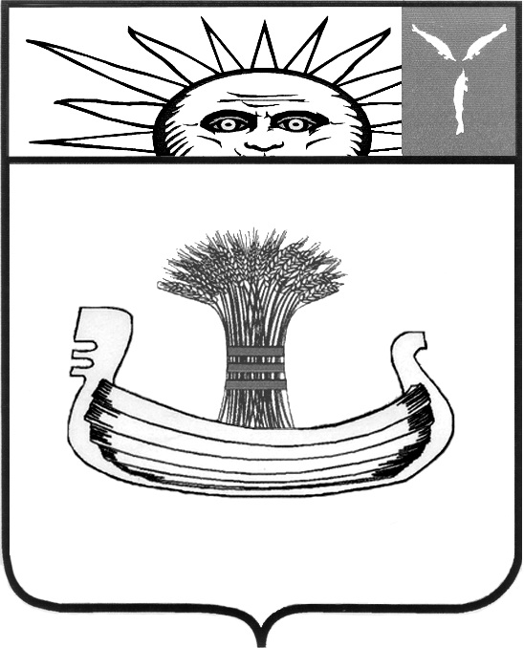

АДМИНИСТРАЦИЯ БАЛАКОВСКОГО МУНИЦИПАЛЬНОГО РАЙОНА

КОМИТЕТ ОБРАЗОВАНИЯ

П Р И К А З
16 октября 2019 года | № | 411
г. Балаково

О проведении муниципального конкурса презентаций антинаркотической направленности «Подари себе жизнь» среди волонтерских отрядов «Юный друг полиции»

Во исполнение муниципального «Плана мероприятий по профилактике незаконного потребления наркотических средств и психотропных веществ, наркомании на территории Балаковского муниципального района на 2019 год» и в соответствии с планом культурно-массовых мероприятий Комитета образования АБМР на 2019 год

ПРИКАЗЫВАЮ:

1. Утвердить положение о муниципальном конкурсе презентаций антинаркотической направленности «Подари себе жизнь» среди волонтерских отрядов правоохранительной направленности «Юный друг полиции» (приложение).
2. Руководителям общеобразовательных учреждений Балаковского муниципального района обеспечить участие в конкурсе волонтеров отрядов «Юный друг полиции».
3. Директору МАОУ СОШ №16 Запяткиной Т.Г.:
3.1. Обеспечить техническую площадку для проведения конкурса.
3.2. Оформить материалы по итогам Конкурса в течение 3 календарных дней.
4. Контроль за исполнением настоящего приказа возложить на заместителя председателя Комитета образования АБМР Склемину Г.А.

Председатель
Комитета образования АБМР Л.В. Бесшапошникова

С приказом ознакомлена:

______________ Т.Г. Запяткина

Приложение
к приказу Комитета образования АБМР
от 16.10.2019г № 411

П О Л О Ж Е Н И Е

о Конкурсе презентаций антинаркотической направленности «Подари себе жизнь» среди волонтерских отрядов правоохранительной направленности «Юный друг полиции».

1. Общие положения
1.1. Конкурс проводится среди школьников БМР ежегодно в рамках реализации плана профилактических мероприятий, направленных на предупреждение употребления токсических и наркотических веществ обучающимися общеобразовательных учреждений.
1.2. Учредителем конкурса является:
- Комитет образования АБМР.
- Муниципальный центр воспитательной работы на базе МАОУ СОШ №16 г. Балаково.
1.3. Цель Конкурса – воспитание подрастающего поколения через социальную деятельность и привлечение внимания детей, подростков, молодежи к здоровому образу жизни.
1.4. Задачи:
- формирование у участников образовательного процесса социально-значимых ценностей и социально-активной позиции, позитивного мнения о роли здорового образа жизни как необходимого условия развития человека и общества;
- поднятие престижа здорового образа жизни у обучающихся;
- поддержка развития волонтерского движения в рамках социального творчества, духовного и гражданского воспитания.
1.5. Приоритетные темы Конкурса:
- реализации Концепции «Стратегии государственной антинаркотической политики России до 2020 года»;

- реализации муниципального «Плана мероприятий по профилактике незаконного потребления наркотических средств и психотропных веществ, наркомании на территории Балаковского муниципального района на 2019 год»;
2. Условия Конкурса.
2.1. В Конкурсе принимают участие члены волонтерских отрядов юных помощников полиции, занимающиеся антинаркотической работой.
2.2. Презентации на Конкурс принимаются по 26 ноября 2019 года в МАОУ СОШ №16 г. Балаково (ул. Трнавская, 16а).
2.3. Форма работы:
Мультимедийная презентация (не более 15 слайдов).
2.4. ОБЩИЕ ТРЕБОВАНИЯ К РАБОТЕ
Презентации должны быть направлены на профилактику наркомании и формирование здорового образа жизни у детей и подростков. Работы, не раскрывающие данные направления, к Конкурсу не допускаются и отклоняются по формальному признаку.
На Конкурс принимаются презентации «Подари себе жизнь»:
- соответствующие теме и условиям Конкурса;
- соответствующие принципу позитивности в подаче материала;
- отражающие социально здоровую жизненную позицию конкурсантов.
К презентации представляется краткое описание мероприятия, на котором она использовалась.
Все работы, представленные на конкурс, должны удовлетворять следующим требованиям:
работы должны быть пригодны для просмотра на персональном компьютере с операционной системой Windows 7.
Работы не должны требовать предварительной инсталляции.
Презентации Microsoft Power Point представляется на отдельном электронном носителе (CD-R/CD-RW). Продолжительность презентации не более 4 минут (смена слайдов в автоматическом режиме). Основу презентации должен составлять визуальный ряд слайдов (с сопровождением текста) с использованием всех возможностей Microsoft Power Point. Электронный носитель (CD) обязательно должен быть подписан (автор, название работы).
От волонтерского отряда 1-ого учреждения представляется не более 2-х презентаций.
2.5. На Конкурс предоставляются как авторские работы, так созданные коллективом. Ранее участвовавшие в Конкурсе работы не принимаются.
2.6. Работы, представленные на конкурс, должны носить созидательный, позитивный, жизнеутверждающий характер.
2.7. Представленные на конкурс материалы не рецензируются и возврату не подлежат.
3. Оценка работ:
3.1. Работы оцениваются по 5-балльной системе по критериям:
- степень раскрытия темы, аргументированность, убедительность;
-оригинальность замысла;
- приемлемое художественно-композиционное решение.
3.2. Жюри Конкурса оставляет за собой право не присуждать участникам звания Победителей.
3.3. Информация о победителях размещается после проведения заседания Жюри на сайте Комитета образования АБМР.
4. Награждение победителей.
Все участники Конкурса получают сертификаты. Победители Конкурса награждаются Грамотами Комитета образования АБМР.
Лучшие работы направляются рассылками в общеобразовательные учреждения Комитета образования АБМР для использования в работе по пропаганде здорового образа жизни
волонтерскими отрядами.
5. Заявка.
№ | Название работы | Краткое смысловое описание, название и дата проведения мероприятия с использованием данной презентации | ФИО автора, наименование волонтерского отряда, школа, класс | ФИО руководителя отряда ЮДП

Приложение:
- электронный носитель с презентацией;
- краткое описание мероприятия с использованием данной презентации (не более 25 строк).
6. Состав Жюри.
№ пп | Ф.И.О | Должность
1. | Склемина Г.А. | заместитель председателя Комитета образования АБМР, председатель комиссии
2. | Алексеева Г.И. | заместитель директора по воспитательной работе МАОУ СОШ №16, секретарь комиссии
3. | Морозова С.П. | старший инспектор Комитета образования АБМР, член жюри
4. | Шмакова Е.А. | оперуполномоченный ОКОН МУ МВД РФ «Балаковское» (по согласованию)
5. | Ванцева М.А.. | инспектор ПДН МУ МВД РФ «Балаковское» (по согласованию)
6. | Заточаева И. В. | психолог ГАУЗ «Балаковский психоневрологический диспансер», член жюри (по согласованию)
7. | Вахутина М.В. | заведующая организационно-методическим и молодежным медико-психологическим отделениями ГАУЗ «Саратовский ЦМП», член жюри (по согласованию)
8 |  | Лидеры детских школьных организаций

Заседание жюри состоится 28 ноября 2019 г. в 14-00 часов в МАОУ СОШ № 16
г. Балаково.

